حشرات محاصيل عملي : المرحلة الرابعة : قسم وقاية النبات

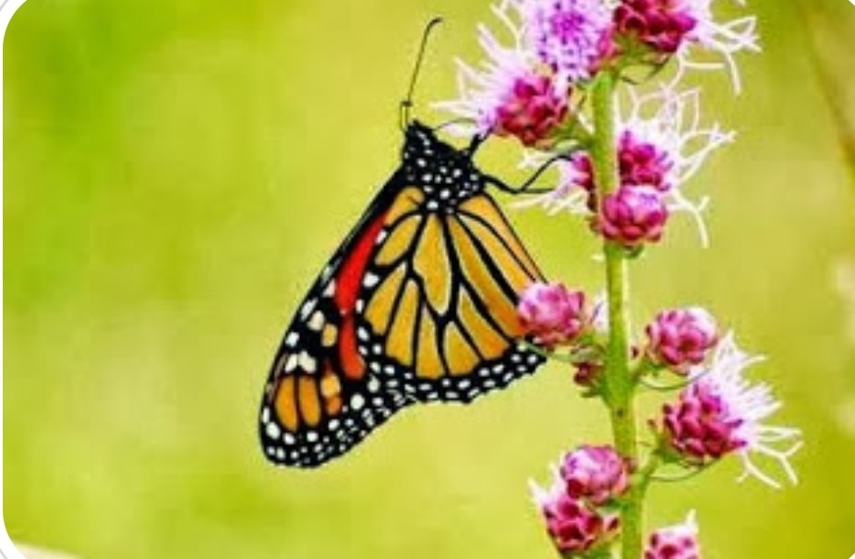

المحاضرة الاولى الحشرات العامة

Mieroceotermes diversus الارضة (النمل الابيض )
Or :-Isoptera Family:Termitidae
دورة الحياة :-
في اواخر فصل الربيع واوائل فصل الصيف تظهر في المستعمرة افراد مجنحة تامة ومتكاملة جنسيا ذكورا واناثا ذات لون اسود اوبني داكن.وتترك هذه الافراد المستعمرة باعداد متساوية وقد يحدث الخروج ليلا او نهارا ويحدث الطيران لفترة محدودة وتكون الارضة ضعيفة الطيران وتطير لمسافة قليلة قد لاتزيد عن 200م .وبعد الانتهاء من الطيران تفقد الاجنحة ثم تبحث عن مكان ملائم للتزاوج وتكوين العش الذي يصبح النواة للمستعمرة . حيث تضع الانثى اعدادا قليلة من البيض في البداية قد لايزيد عن 15-50 بيضة لكن الخصوبة تزداد مع تقدم العمر وهنالك بعض الملكات التي تضع الاف البيوض في يوم واحد وبعد انقضاء فترة الخصوبة العليا تعود الاناث المعمرة لوضع البيض باعداد قليلة لذا نجد بعض المستعمرات قليلة الافراد 15-20 فردا في السنة الاولى ولكنها تزداد الى الاف في السنين التالية. افراد الادوار الاولى للمستعمرة تكون كلها عقيمة ولكن بعد حوالي اربعة سنوات تبدا المستعمرة بانتاج الافراد المجنحة يبقى الملك والملكة في المستعمرة وفي محلات عميقة منها حيث تنمو الملكة كثيرا وتحيط بها العاملات للعناية بها وتغذيتها وتتوسع بطنها نتيجة لنمو اعضاء التناسل والبيوض وقد يصل حجم الملكة 150-200 ملم ,تهتم الشغالات والحوريات بالبيوض وتاخذها من حيث تضعها الملكة وتوزعها في مخادع ومحلات خاصة لغرض الفقس فترة الحوريات بعد الفقس طويلة اذ ان بعض الحوريات التي سوف تصبح عاملات تستغرق في بعض الانواع 32 شهرا قبل ان تصل الى دور البلوغ , ترعى الملكة بنفسها المجموعة الاولى من الصغار حتى يتم تكاملها الى افراد كاملة ثم بعدها تتفرغ لوضع البيض وتصبح ام المستعمرة .
الحوريات التي تعطي افراد تكاثرية تكون ذات اعضاء تكاثرية كبيرة بينما الحوريات التي تعطي جنودا اوعاملات فانها تكون ذات ادمغة و اعضاء تناسليه صغيرة . الافراد العقيمة لاتعمر اكثر من 2-4 سنوات بينما الافراد التكاثرية قد تعيش 15-50 سنة .

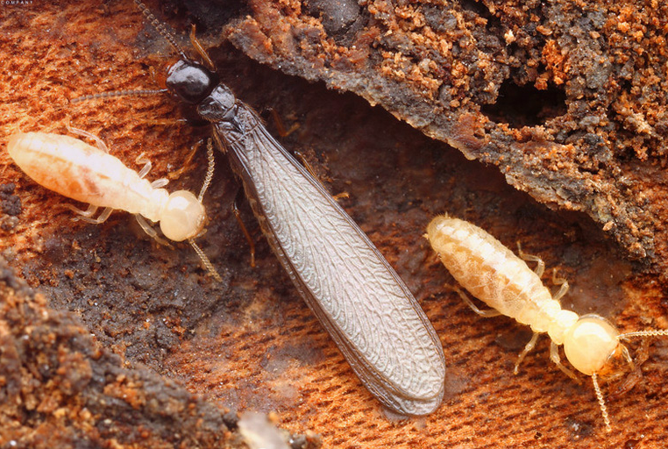

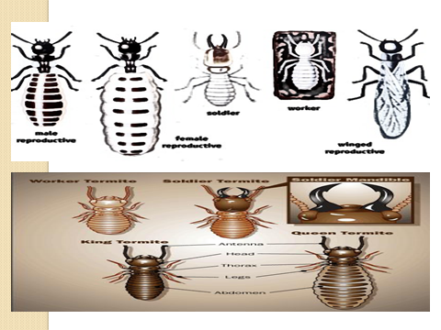

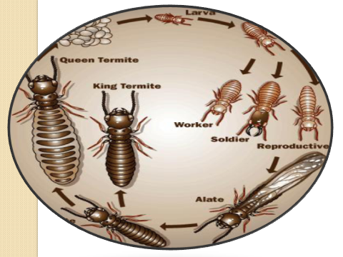
Gryllotalpa gryllotalpa 2- الحفار (الكاروب )
Or:-Orthoptera Family : Gryllotalpidae
دورة الحياة :-
تقضي الحشرة فصل الشتاء في حالة حشرة بالغة او حورية في الانفاق تحت سطح التربة تضع الانثى على عمق 15-20 سم البيض بمقدار 25-250 بيضة في حجرات صغيرة نهاية كل نفق ويبلغ مقدار البيض لكل انثى حوالي 500 بيضة وتبقى الام لحراسة البيض بدون ان تتغذى الى ان يفقس بعد 3 اسابيع تبقى الحوريات عدة ايام في العش تطعمها الام ثم تخرج لتناول الغذاء بنفسها من الجذور المتوفرة في محيطها وتصل الى تمام النمو عند مرور سنة وتعيش الحشرة البالغة 6-12 شهرا وقد يكون لها جيل او جيلين في السنة .
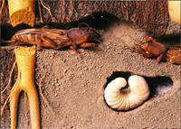
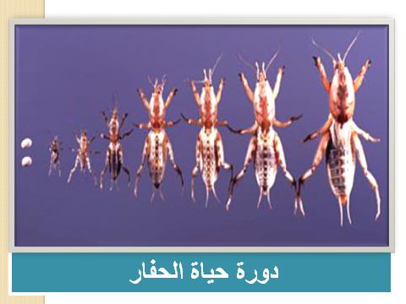

3 – الجراد Or:- Orthoptera Fa: Acrididae
دورة الحياة :-
يقضي الجراد سباته الشتوي على شكل حشرة كاملة وتظهر في فصل الربيع وتبدا بالتزاوج ووضع البيض في التربة يفقس بعدها البيض عن حوريات وتنسلخ هذة الحوريات عدة انسلاخات ثم تتحول الى حشرة بالغة .
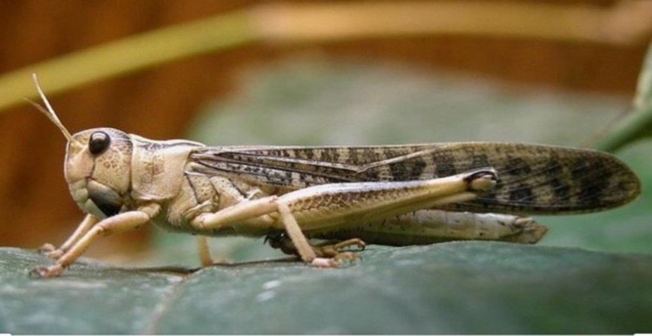
الجراد الصحراويSchistocerca gregaria
موطنه صحاري الجزيرة العربية والسودان واثيوبيا وشمال افريقيا واسيا , تمر بعدة الوان من الاخضر الى الاصفر فالرمادي , هي افة خطرة تشكل تهديدا كبيرا للمحاصيل تستهلك في اليوم الواحد مايستهلكه 35000 شخص .تمر الحشرة ب 5 اطوار حورية . لها عدة مظاهر فتظهر الحشرات الكاملة باللون الاحمر او البيجي وبخطوط رمادية في المظهر الانفرادي , عند النضج تتحول الى اللون الاصفر .

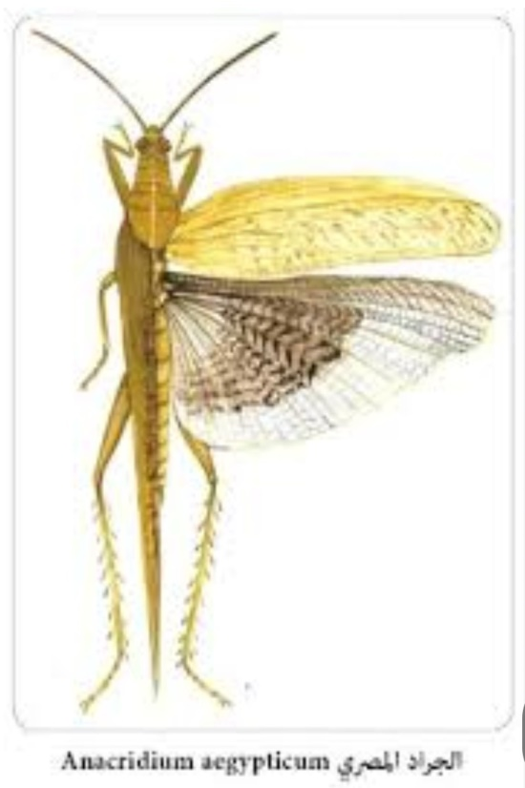
الجراد المصري Anacridium aegyptium
لون الحشرة بني غامق كبيرة الحجم طول الذكر من 35 – 55 سم اما الانثى 50 – 55 سم يوجد على زوج الاجنحة الخلفي مساحة هلالية الشكل لونها بني غامق اما باقي الجناح شفاف . توجد في شهر شباط – اب وتنتشر في شمال وشرق افريقيا والسودان وسوريا والعراق والاردن والهند وباكستان وروسيا .
الجراد المتقزم Pygmy locusts يعود الى عائلة Tetriginae يظهر بحجم 20 ملم .
